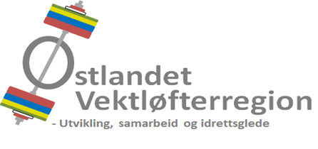

Til klubber tilsluttet Østlandet Vektløfterregion

Invitasjon
til Kick off regionstreningssamling hos IL Kraftsport
i Skedsmohallen, lørdag 06. januar 2018.

Vi ønsker velkommen til en regionstreningssamling i Skedsmohallen på Lillestrøm.
Formålet er å sparke i gang sesongen 2018 med en spenstig treningssamling.
Samlingen er åpen for aktive utøvere fra medlemsklubber i vår region.

Program
- 09.00-11.30 Første økt
- 11.30-12.30 Lunsj
- 12.30-15.30 Andre økt
Instruksjon
- Regionstrenerne Fredrik Kvist Gyllensten og Egon Vee-Haugen er instruktører.

Påmelding
- Deltakerne skal meldes på samlingen gjennom sine klubber.
- Påmelding sendes samlet fra klubb til: h.m.arnesen@gmail.com.
- Påmelding innen fredag 22. desember 2017.

Mat og reise
- Samlingen, inkludert lunsj, er gratis for deltakere fra regionens medlemsklubber.
- Regionen dekker ikke reisekostnader.

Vel møtt til Kick off samling 2018 i Skedsmohallen!

Med vennlig hilsen
Østlandet Vektløfterregion

Kristin Hagset
Styremedlem

Vedlegg: Påmeldingsskjema

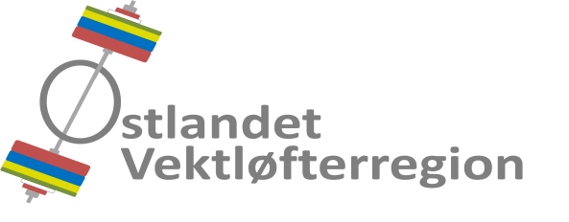

Kick off regionstreningssamling hos IL Kraftsport Skedsmohallen, Leiraveien 2, 2000 Lillestrøm
Lørdag 06. januar 2018

Påmeldingsskjema

Kontaktperson |  | E-postadresse
Klubb |  | Telefonnr.

Deltakernavn | Fødsels  -dato | Adresse | E-postadresse

- Deltakerne skal meldes på samlingen gjennom sine klubber.
- Påmelding sendes samlet fra klubb til: h.m.arnesen@gmail.com
- Påmeldingsfristen er fredag 22. desember 2017.

